**Algoritmo**

Mostrar El Menú

Mostrar Opción 1 Sumatoria

Mostrar Opción 2 Números positivos y negativos

Mostrar Opción 3 Formula De Permutación y Combinación

Mostrar Opción 4 Salarios ordenados

Mostrar Que operación desea realizar y elegir entre las 4 (op)

**Si op es igual a 1 entonces hacer operación 1 de sumatoria**

Leer numero

Crear bucle for para i desde 1 hasta n hacer:

suma *= i

elevado = suma * suma * suma

elevadoDec = elevado //Aquí se guarda la variable elevada a la 3 en un valor decimal

resultado += 1/elevadoDec

Imprimir "Si 1/" + a + "! ∴ 1/" + suma + " = 1/" + elevado + "\n"

a++

Se Cierra o Repite el ciclo

Imprimir "Por lo tanto tu resultado es: " resultado

**Si op es igual a 2 entonces hacer operación 2 de Numeros Positivos y Negativos**

Leer Numero a

Leer Numero b

Mostrar Tus numeros positivos son:

Si a es menor a 0

Crear un Bucle for para i hasta a si se cumple i++ hacer:

Resultado++

Mostrar Resultado

Si no

Crear un Bucle for para i hasta a si se cumple i-- hacer:

Resultado--

Mostrar Resultado

Si b es menor a 0

Crear un Bucle for para j hasta b si se cumple j-- hacer:

Resultado2++

Mostrar Resultado2

Si no

Crear un Bucle for para j hasta b si se cumple j++ hacer:

Resultado2--

Mostrar Resultado2

**Si op es igual a 3 entonces hacer operacion 3 Formula De Permutación y Combinación**

Leer n

Leer r

Mostrar Recuerda que el valor de n debe ser superior a r

Crear una variable p que guarde n-r

Si r >= n

Mostrar que n debe ser mayor que r

Si no

Crear un Bucle for para i hasta p si se cumple i++ hacer:

Suma *= i

Crear un Bucle for para a hasta r si se cumple a++ hacer:

Suma2 *= a

Crear un Bucle for para b hasta n si se cumple b++ hacer:

Suma3 *= b

Resultado1 = Suma * Suma2

Resultado2 = Suma3 / Resultado1

Mostrar Si r “C” n “=”Suma3 “/” Suma2 “(“ Suma “)” POR LO TANTO Suma3 “/” Resultado2

Mostrar Entonces tu resultado seria Resultado2

**Si op es igual a 4 entonces hacer operación 4 Salarios Ordenados**

Leer horasTrabajadas1

Leer horasTrabajadas2

Leer horasTrabajadas3

Si a >= b y a >= c Entonces // Si el primer empleado trabajó más horas

A = a

Si A >= 8 Entonces

resultado1 = A / 8

mult1 = resultado1 * 8

res1 = mult1 * 40.69

Escribir "(MAYOR) El trabajador solo Trabajo: Dias>" + resultado1 + "<Horas Y Su pago es de: " + res1

Sino

resultado1 = a

res1 = resultado1 * 40.69

Escribir "(MAYOR) El trabajador solo Trabajo: " + resultado1 + " Hrs y su pago es de: " + res1 + "$"

Si

Sino Si b >= a y b >= c Entonces

// Si el segundo empleado trabajó más horas

A = b

Si A >= 8 Entonces

resultado1 = A / 8

mult1 = resultado1 * 8

res1 = mult1 * 40.69

Escribir "(MAYOR) El trabajador solo Trabajo: Dias>" + resultado1 + "<Horas Y Su pago es de: " + res1

Sino

resultado1 = b

res1 = resultado1 * 40.69

Escribir "(MAYOR) El trabajador solo Trabajo: " + resultado1 + " Hrs y su pago es de: " + res1 + "$"

Fin Si

Sino

// Si el tercer empleado trabajó más horas

A = c

Si A >= 8 Entonces

resultado1 = A / 8

mult1 = resultado1 * 8

res1 = mult1 * 40.69

Escribir "(MAYOR) El trabajador solo Trabajo: Dias>" + resultado1 + "<Horas Y Su pago es de: " + res1

Sino

resultado1 = c

res1 = resultado1 * 40.69

Escribir "(MAYOR) El trabajador solo Trabajo: " + resultado1 + " Hrs y su pago es de: " + res1 + "$"

Fin Si

Fin Si

// Imprime un mensaje indicando que la paga es de 40.69$ la hora.

Escribir "La paga es de 40.69$ la hora."

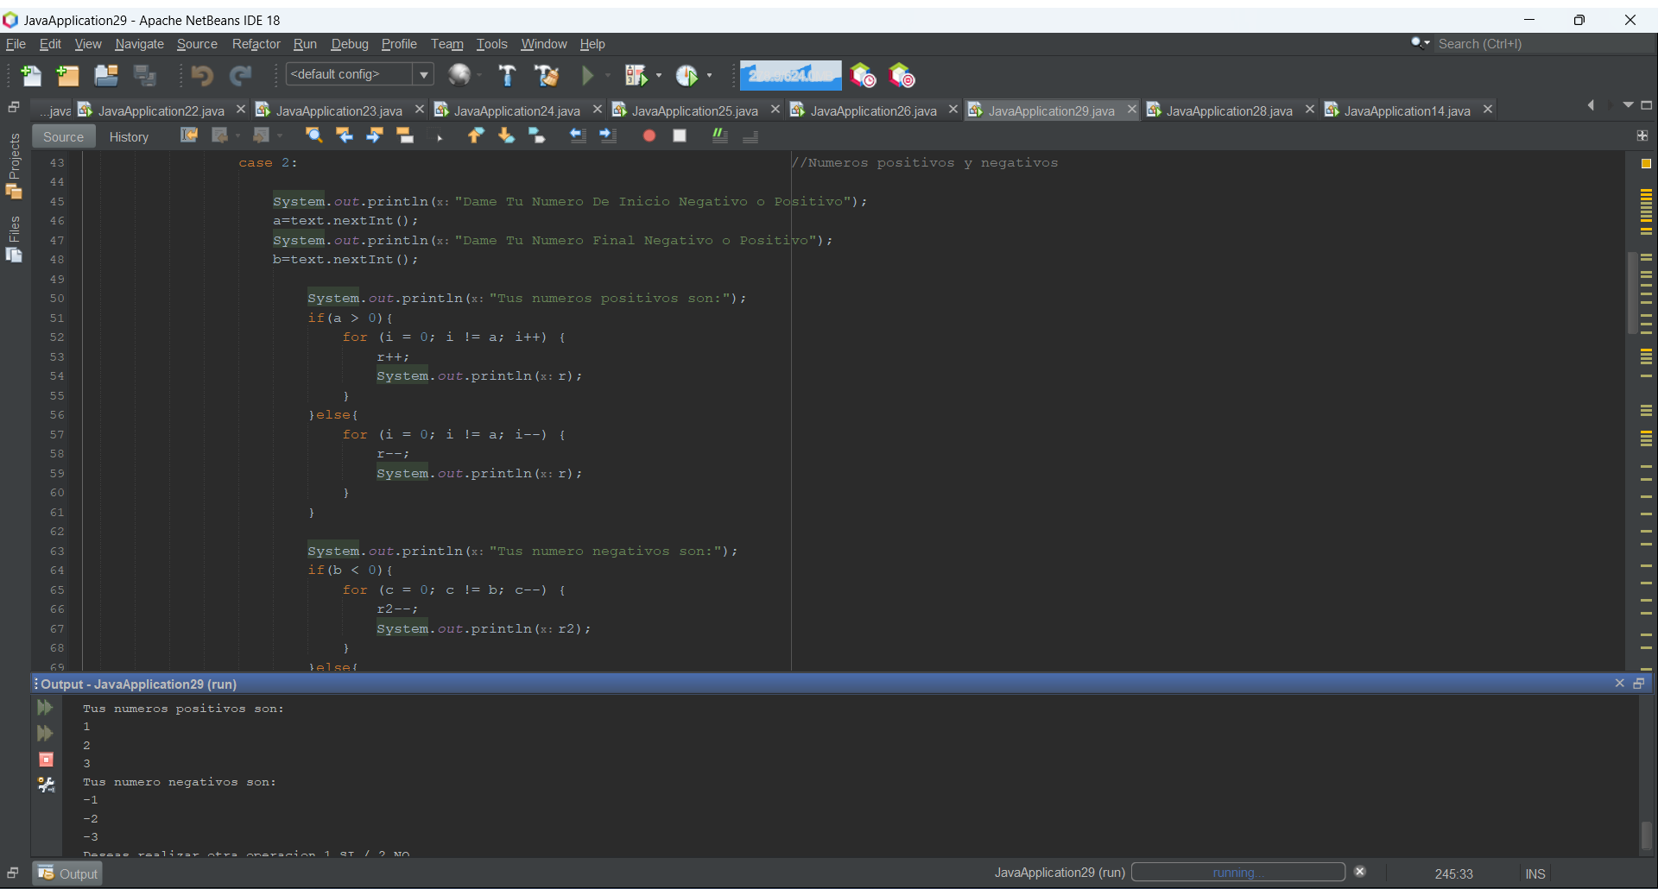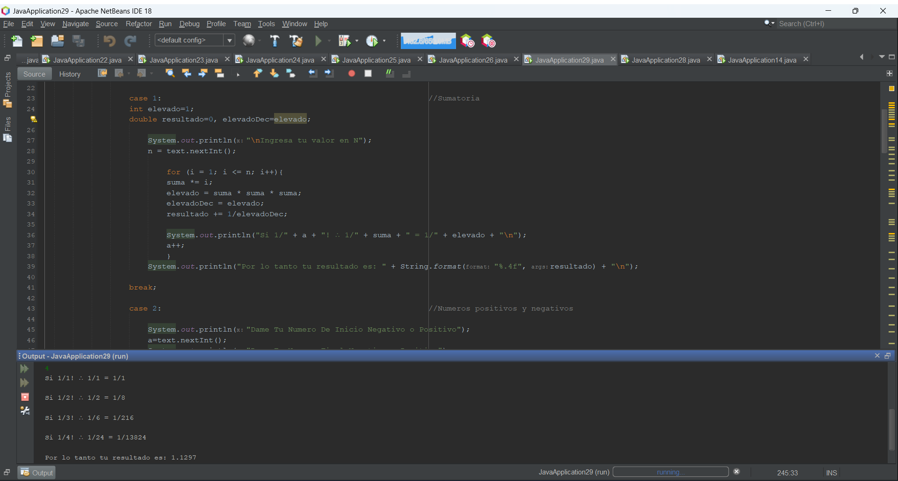

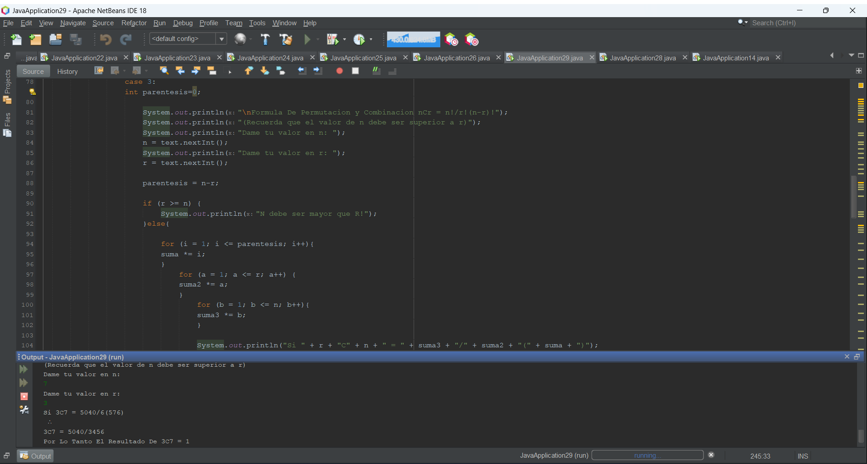

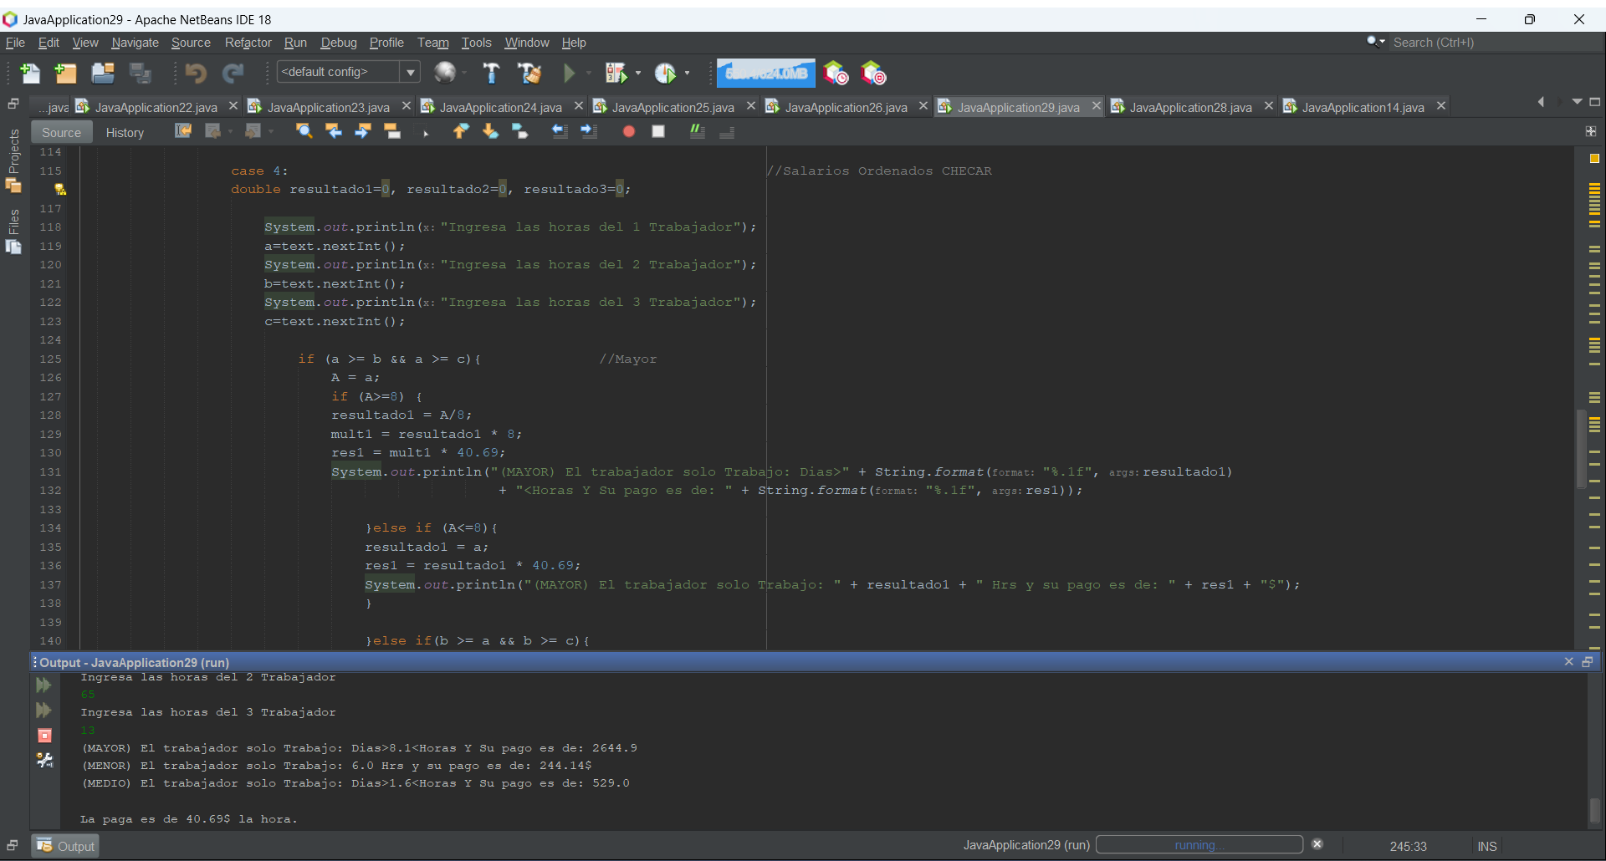

Codigo Fuente

public class JavaApplication29 {

public static void main(String[] args) {

Scanner text=new Scanner(System.in);

int n=0, suma=1, suma2=1, suma3=1, respuesta=0;

int i=1, a=1, b=1, c=1, op=0, r=0, r2=0, r3=0;

double A=0, B=0, C=0;

double mult1=0, mult2=0, mult3=0, res1=0, res2=0, res3=0;

// MENU

do {

System.out.println(" *** Menu *** ");

System.out.println("1 Sumatoria de (1/i)^n ");

System.out.println("2 Numeros positivos y negativos ");

System.out.println("3 Formula De Permutacion y Combinacion");

System.out.println("4 Salarios ordenados");

System.out.println("\nQue operacion desea realizar?");

op = text.nextInt();

switch (op){

case 1: //Sumatoria

int elevado=1;

double resultado=0, elevadoDec=elevado;

System.out.println("\nIngresa tu valor en N");

n = text.nextInt();

for (i = 1; i <= n; i++){

suma *= i;

elevado = suma * suma * suma;

elevadoDec = elevado;

resultado += 1/elevadoDec;

System.out.println("Si 1/" + a + "! ∴ 1/" + suma + " = 1/" + elevado + "\n");

a++;

}

System.out.println("Por lo tanto tu resultado es: " + String.format("%.4f", resultado) + "\n");

break;

case 2: //Numeros positivos y negativos

System.out.println("Dame Tu Numero De Inicio Negativo o Positivo");

a=text.nextInt();

System.out.println("Dame Tu Numero Final Negativo o Positivo");

b=text.nextInt();

System.out.println("Tus numeros positivos son:");

if(a > 0){

for (i = 0; i != a; i++) {

r++;

System.out.println(r);

}

}else{

for (i = 0; i != a; i--) {

r--;

System.out.println(r);

}

}

System.out.println("Tus numero negativos son:");

if(b < 0){

for (c = 0; c != b; c--) {

r2--;

System.out.println(r2);

}

}else{

for (c = 0; c != b; c++) {

r2++;

System.out.println(r2);

}

}

break;

case 3:

int parentesis=0;

System.out.println("\nFormula De Permutacion y Combinacion nCr = n!/r!(n-r)!");

System.out.println("(Recuerda que el valor de n debe ser superior a r)");

System.out.println("Dame tu valor en n: ");

n = text.nextInt();

System.out.println("Dame tu valor en r: ");

r = text.nextInt();

parentesis = n-r;

if (r >= n) {

System.out.println("N debe ser mayor que R!");

}else{

for (i = 1; i <= parentesis; i++){

suma *= i;

}

for (a = 1; a <= r; a++) {

suma2 *= a;

}

for (b = 1; b <= n; b++){

suma3 *= b;

}

System.out.println("Si " + r + "C" + n + " = " + suma3 + "/" + suma2 + "(" + suma + ")");

System.out.println(" ∴ ");

r2 = suma * suma2;

System.out.println(r + "C" + n + " = " + suma3 + "/" + r2);

r3 = suma3 / r2;

System.out.println("Por Lo Tanto El Resultado De " + r + "C" + n + " = " + r3 + "\n");

}

break;

case 4: //Salarios Ordenados CHECAR

double resultado1=0, resultado2=0, resultado3=0;

System.out.println("Ingresa las horas del 1 Trabajador");

a=text.nextInt();

System.out.println("Ingresa las horas del 2 Trabajador");

b=text.nextInt();

System.out.println("Ingresa las horas del 3 Trabajador");

c=text.nextInt();

if (a >= b && a >= c){ //Mayor

A = a;

if (A>=8) {

resultado1 = A/8;

mult1 = resultado1 * 8;

res1 = mult1 * 40.69;

System.out.println("(MAYOR) El trabajador solo Trabajo: Dias>" + String.format("%.1f", resultado1)

+ "<Horas Y Su pago es de: " + String.format("%.1f", res1));

}else if (A<=8){

resultado1 = a;

res1 = resultado1 * 40.69;

System.out.println("(MAYOR) El trabajador solo Trabajo: " + resultado1 + " Hrs y su pago es de: " + res1 + "$");

}

}else if(b >= a && b >= c){

A = b;

if (A>=8) {

resultado1 = A/8;

mult1 = resultado1 * 8;

res1 = mult1 * 40.69;

System.out.println("(MAYOR) El trabajador solo Trabajo: Dias>" + String.format("%.1f", resultado1)

+ "<Horas Y Su pago es de: " + String.format("%.1f", res1));

}else if (A<=8){

resultado1 = b;

res1 = resultado1 * 40.69;

System.out.println("(MAYOR) El trabajador solo Trabajo: " + resultado1 + " Hrs y su pago es de: " + res1 + "$");

}

}else{

A = c;

if (A>=8) {

resultado1 = A/8;

mult1 = resultado1 * 8;

res1 = mult1 * 40.69;

System.out.println("(MAYOR) El trabajador solo Trabajo: Dias>" + String.format("%.1f", resultado1)

+ "<Horas Y Su pago es de: " + String.format("%.1f", res1));

}else if (A<=8){

resultado1 = c;

res1 = resultado1 * 40.69;

System.out.println("(MAYOR) El trabajador solo Trabajo: " + resultado1 + " Hrs y su pago es de: " + res1 + "$");

}

}

if(a <= b && a <= c){ //Menor

B = a;

if (B>=8) {

resultado3 = B/8;

mult3 = resultado3 * 8;

res3 = mult3 * 40.69;

System.out.println("(MENOR) El trabajador solo Trabajo: Dias>" + String.format("%.1f", resultado3)

+ "<Horas Y Su pago es de: " + String.format("%.1f", res3));

}else if (B<=8){

resultado3 = B;

res3 = resultado3 * 40.69;

System.out.println("(MENOR) El trabajador solo Trabajo: " + resultado3 + " Hrs y su pago es de: " + res3 + "$");

}

}else if(b <= a && b <= c){

B = b;

if (B>=8) {

resultado3 = B/8;

mult3 = resultado3 * 8;

res3 = mult3 * 40.69;

System.out.println("(MENOR) El trabajador solo Trabajo: Dias>" + String.format("%.1f", resultado3)

+ "<Horas Y Su pago es de: " + String.format("%.1f", res3));

}else if (B<=8){

resultado3 = B;

res3 = resultado3 * 40.69;

System.out.println("(MENOR) El trabajador solo Trabajo: " + resultado3 + " Hrs y su pago es de: " + res3 + "$");

}

}else{

B = c;

if (B>=8) {

resultado3 = B/8;

mult3 = resultado3 * 8;

res3 = mult3 * 40.69;

System.out.println("(MENOR) El trabajador solo Trabajo: Dias>" + String.format("%.1f", resultado3)

+ "<Horas Y Su pago es de: " + String.format("%.1f", res3));

}else if (B<=8){

resultado3 = B;

res3 = resultado3 * 40.69;

System.out.println("(MENOR) El trabajador solo Trabajo: " + resultado3 + " Hrs y su pago es de: " + res3 + "$");

}

}

if(a != A && a != B){ //Medio

C = a;

if (C>=8) {

resultado2 = C/8;

mult2 = resultado2 * 8;

res2 = mult2 * 40.69;

System.out.println("(MEDIO) El trabajador solo Trabajo: Dias>" + String.format("%.1f", resultado2)

+ "<Horas Y Su pago es de: " + String.format("%.1f", res2));

}else if (C<=8){

resultado2 = a;

res2 = resultado2 * 40.69;

System.out.println("(MEDIO) El trabajador solo Trabajo: " + resultado2 + " Hrs y su pago es de: " + res2 + "$");

}

}else if(b != A && b != B){

C = b;

if (C>=8) {

resultado2 = C/8;

mult2 = resultado2 * 8;

res2 = mult2 * 40.69;

System.out.println("(MEDIO) El trabajador solo Trabajo: Dias>" + String.format("%.1f", resultado2)

+ "<Horas Y Su pago es de: " + String.format("%.1f", res2));

}else if (C<=8){

resultado2 = b;

res2 = resultado2 * 40.69;

System.out.println("(MEDIO) El trabajador solo Trabajo: " + resultado2 + " Hrs y su pago es de: " + res2 + "$");

}

}else{

C = c;

if (C>=8) {

resultado2 = C/8;

mult2 = resultado2 * 8;

res2 = mult2 * 40.69;

System.out.println("(MEDIO) El trabajador solo Trabajo: Dias>" + String.format("%.1f", resultado2)

+ "<Horas Y Su pago es de: " + String.format("%.1f", res2));

}else if (C<=8){

resultado2 = c;

res2 = resultado2 * 40.69;

System.out.println("(MEDIO) El trabajador solo Trabajo: " + resultado2 + " Hrs y su pago es de: " + res2 + "$");

}

}

System.out.println("\nLa paga es de 40.69$ la hora.\n");

break;

default:

System.out.println("Opcion incorrecta pon una de las 4");

}

System.out.println("Deseas realizar otra operacion 1.SI / 2.NO");

respuesta = text.nextInt();

} while (respuesta != 2);

}

}